第30讲 生态系统的稳定性和生态环境的保护
内容考情——知考向 |  | 核心素养——提考能
内容要求 | 1.阐明生态系统的稳定性  2.关注人口增长对环境的影响  3.关注全球性的环境问题  4.概述生物多样性保护的意义和措施  5.实验：设计并制作生态瓶，观察比较不同生态瓶中生态系统的稳定性  6.活动：搜集生物多样性保护的实例 | 生命观念 | 分析生态系统的稳定性，建立生命系统的稳态观
内容要求 |  | 科学思维 | 分析抵抗力稳定性、恢复力稳定性的关系曲线，培养运用科学思维分析问题的能力
近三年考情 | 2020·全国卷Ⅱ[38(1)]、2018·全国卷Ⅲ(32) | 科学探究 | 设计并制作生态缸，观察其稳定性
近三年考情 | 2020·全国卷Ⅱ[38(1)]、2018·全国卷Ⅲ(32) | 社会责任 | 分析全球性生态环境问题及外来物种入侵的危害，形成保护环境的意识
考点一 生态系统的稳定性
1.概念
生态系统所具有的保持或恢复自身结构和功能相对稳定的能力。
2.形成原因
生态系统具有一定的自我调节能力。
(1)基础：负反馈调节。
(2)特点：生态系统的自我调节能力是有限的，当外界干扰因素的强度超过一定限度时，生态系统的自我调节能力会迅速丧失，生态系统难以恢复。
3.生态系统稳定性的两种类型
(1)概念
①抵抗力稳定性：生态系统抵抗外界干扰并使自身的结构与功能保持原状的能力。
②恢复力稳定性：生态系统在受到外界干扰因素的破坏后恢复到原状的能力。
(2)抵抗力稳定性与恢复力稳定性的比较
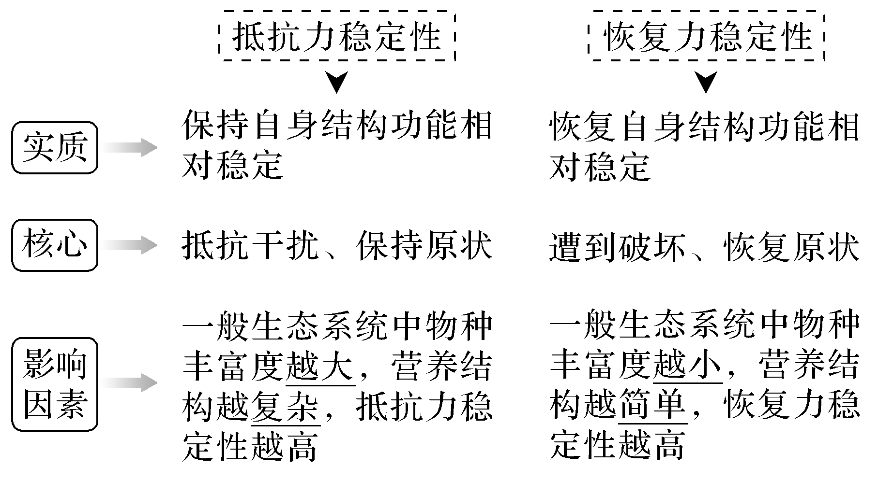
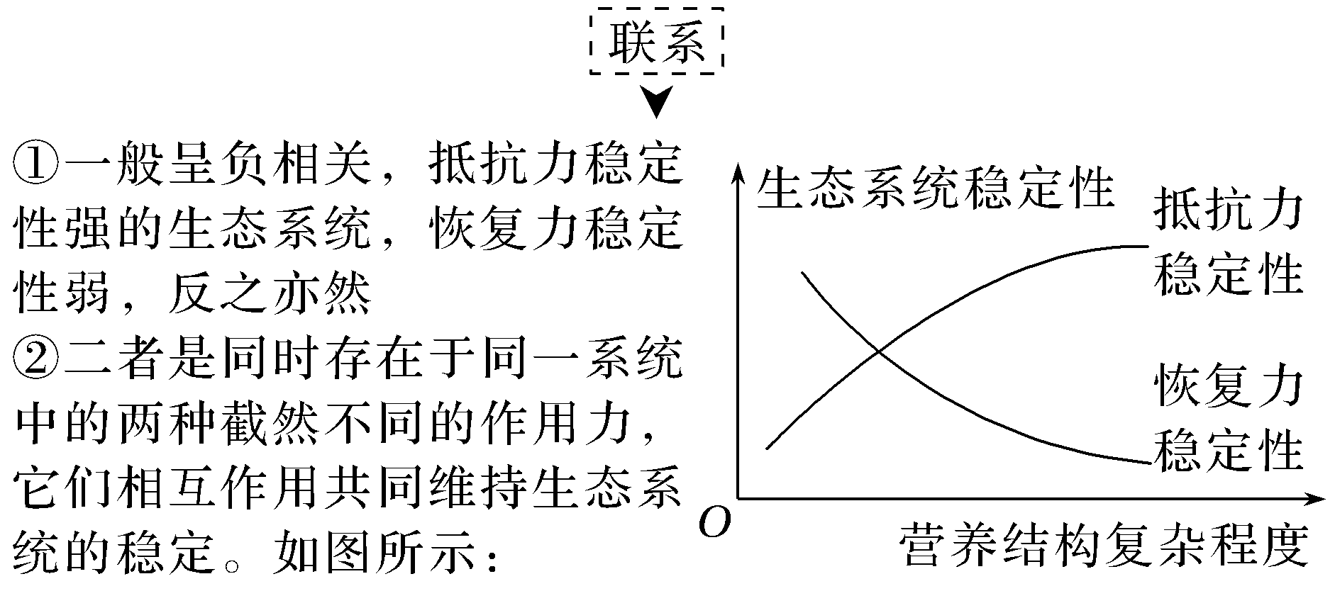
注 特例：冻原、沙漠等生态系统两种稳定性都比较低。
4.提高生态系统稳定性的措施
(1)控制对生态系统干扰的程度，对生态系统的利用应适度，不应超过生态系统的自我调节能力。
(2)对人类利用强度较大的生态系统，应实施相应的物质和能量投入，保证生态系统内部结构与功能相协调。

5.设计并制作生态缸
设计要求 | 相关分析
生态缸必须是封闭的 | 防止外界生物或非生物因素的干扰
生态缸中投放的几种生物必须具有很强的生活力，成分齐全(具有生产者、消费者和分解者) | 生态缸中能够进行物质循环和能量流动，在一定时期内保持稳定
生态缸的材料必须透明 | 太阳光能够透过，为光合作用提供光能，便于观察
生态缸宜小不宜大，缸中的水量应适宜，要留出一定的空间 | 便于操作；缸内储备一定量的空气
(1)观察稳定性，可通过观察动植物的生活情况、水质变化、基质变化等判断生态系统的稳定性。
(2)由于生态缸中的生态系统极为简单，自我调节能力极差，所以抵抗力稳定性极低，生态系统的稳定性极易被破坏。因此，生态缸内的生物只能保持一定时间的活性。

(1)自我调节能力越强的生态系统，其恢复力稳定性也就越高(×)
(2)生态系统中的组成成分越多，食物网越复杂，生态系统的恢复力稳定性就越强(×)
(3)森林生态系统的抵抗力稳定性要比草原生态系统高(√)
(4)一个生态系统的抵抗力稳定性很低，则恢复力稳定性就一定很高(×)
(5)河流轻度污染后的净化恢复及火灾后草原的恢复均属于恢复力稳定性(×)
考向1 结合反馈调节实例，考查科学分析、判断能力
1.(2021·黑龙江伊春模拟)下列调节过程不属于反馈调节的是( )
A.害虫数量增加会引起食虫鸟类数量增多，进而抑制害虫种群的增长
B.池塘污染后，水蚤死亡进一步加剧污染，导致更多水蚤死亡
C.血液中CO₂增多会刺激呼吸中枢，使CO₂大量排出，以维持CO₂含量正常
D.寒冷时，促甲状腺激素分泌增多，使甲状腺激素分泌增多
答案 D
解析 害虫数量增加会引起食虫鸟类数量增多，进而抑制害虫种群的增长是负反馈调节，A不符合题意；池塘污染后，水蚤死亡进一步加剧污染，导致更多水蚤死亡是正反馈调节，B不符合题意；血液中CO₂增多会刺激呼吸中枢，使CO₂大量排出，以维持CO₂含量正常是负反馈调节，C不符合题意；寒冷时，促甲状腺激素分泌增多，使甲状腺激素分泌增多不属于反馈调节，D符合题意。

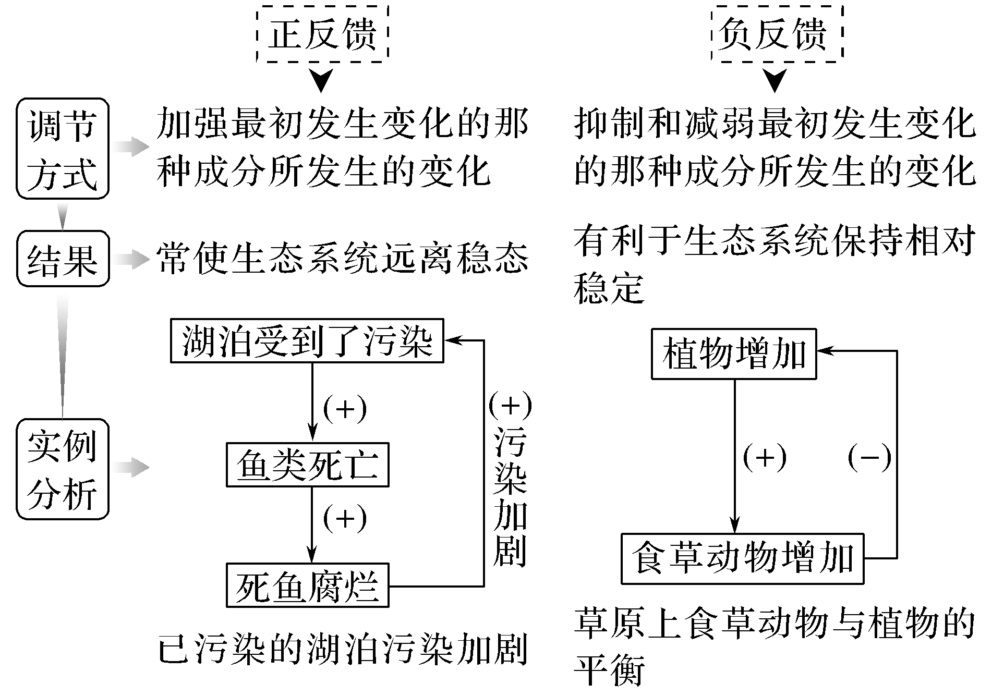
考向2 结合生态系统稳定性分析，考查科学思维能力
2.(2020·山东等级考试二模，10)热带森林中的某种树木会吸引自身病原菌在周围土壤定居，这种树木的种子有的会被病原菌选择性杀死，有的会被鸟类带离并在新的区域存活下来。下列说法错误的是( )
A.病原菌使这种树木无法在同一区域过度聚集
B.鸟类以该植物果实为食时属于初级消费者
C.病原菌体内的碳元素能以二氧化碳的形式传递给树木
D.热带森林物种丰富、营养关系复杂，恢复力稳定性强
答案 D
解析 树木的种子有的会被病原菌选择性杀死，部分种子会在鸟类的帮助下在新的落脚点存活下来，这避免了同种树木在同一区域过度聚集，A正确；植物属于生产者，鸟类以该植物果实为食时属于初级消费者，B正确；病原菌体内的碳元素能以二氧化碳的形式(呼吸散失)传递给树木(光合作用固定)，C正确；热带森林物种丰富、营养关系复杂，抵抗力稳定性强，恢复力稳定性弱，D错误。
3.(2021·湖北天门、仙桃、潜江联考)下列有关生态系统稳定性的叙述正确的是
( )
A.负反馈调节是生态系统自我调节能力的基础
B.生态系统稳定性的高低可通过种群内个体数目的多少来体现
C.同等强度干扰下，草原生态系统比沙漠生态系统恢复速度慢
D.“野火烧不尽，春风吹又生”，体现了生态系统的抵抗力稳定性
答案 A
解析 负反馈调节在生态系统中普遍存在，是生态系统自我调节能力的基础，A正确；生态系统稳定性的高低可通过生物种类的多少来体现，B错误；因草原的环境条件较沙漠优越，所以，草原生态系统恢复力稳定性比沙漠强，故同等强度干扰下，草原生态系统比沙漠生态系统恢复速度快，C错误；“野火烧不尽，春风吹又生”，体现了生态系统的恢复力稳定性，D错误。
1.生态系统抵抗力稳定性大小的判断
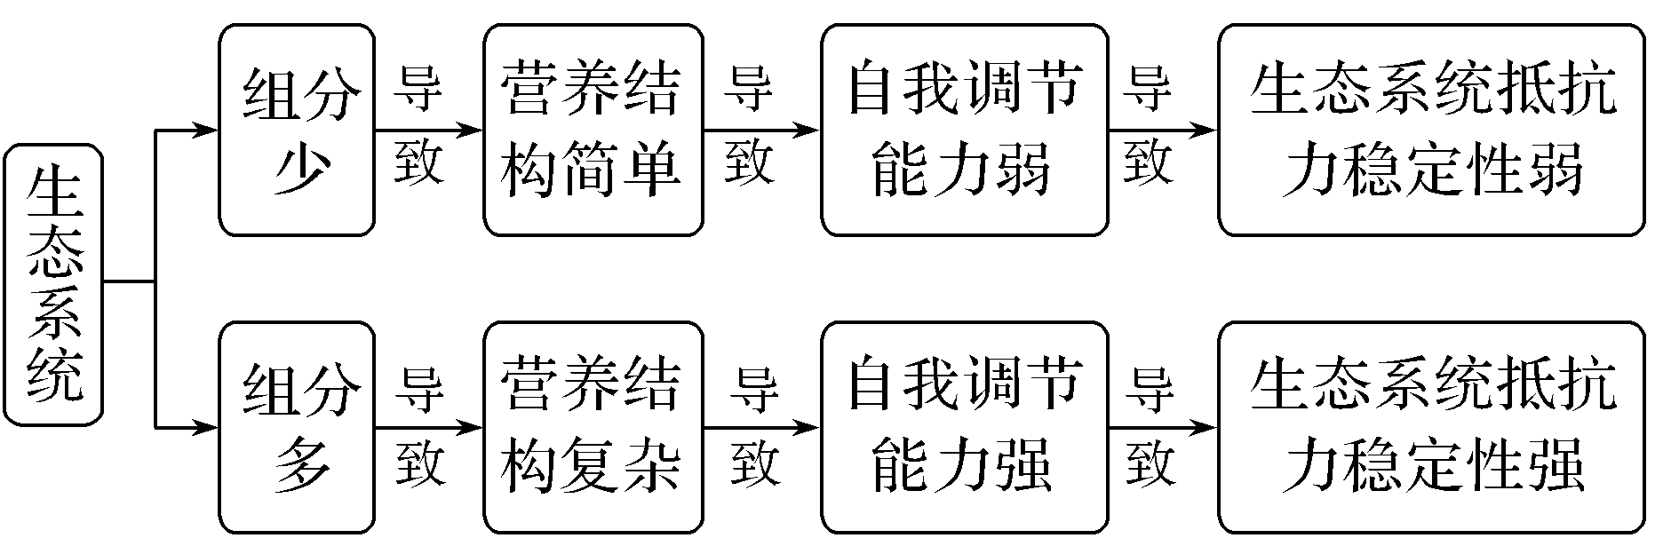
2.抵抗力稳定性、恢复力稳定性和总稳定性的关系
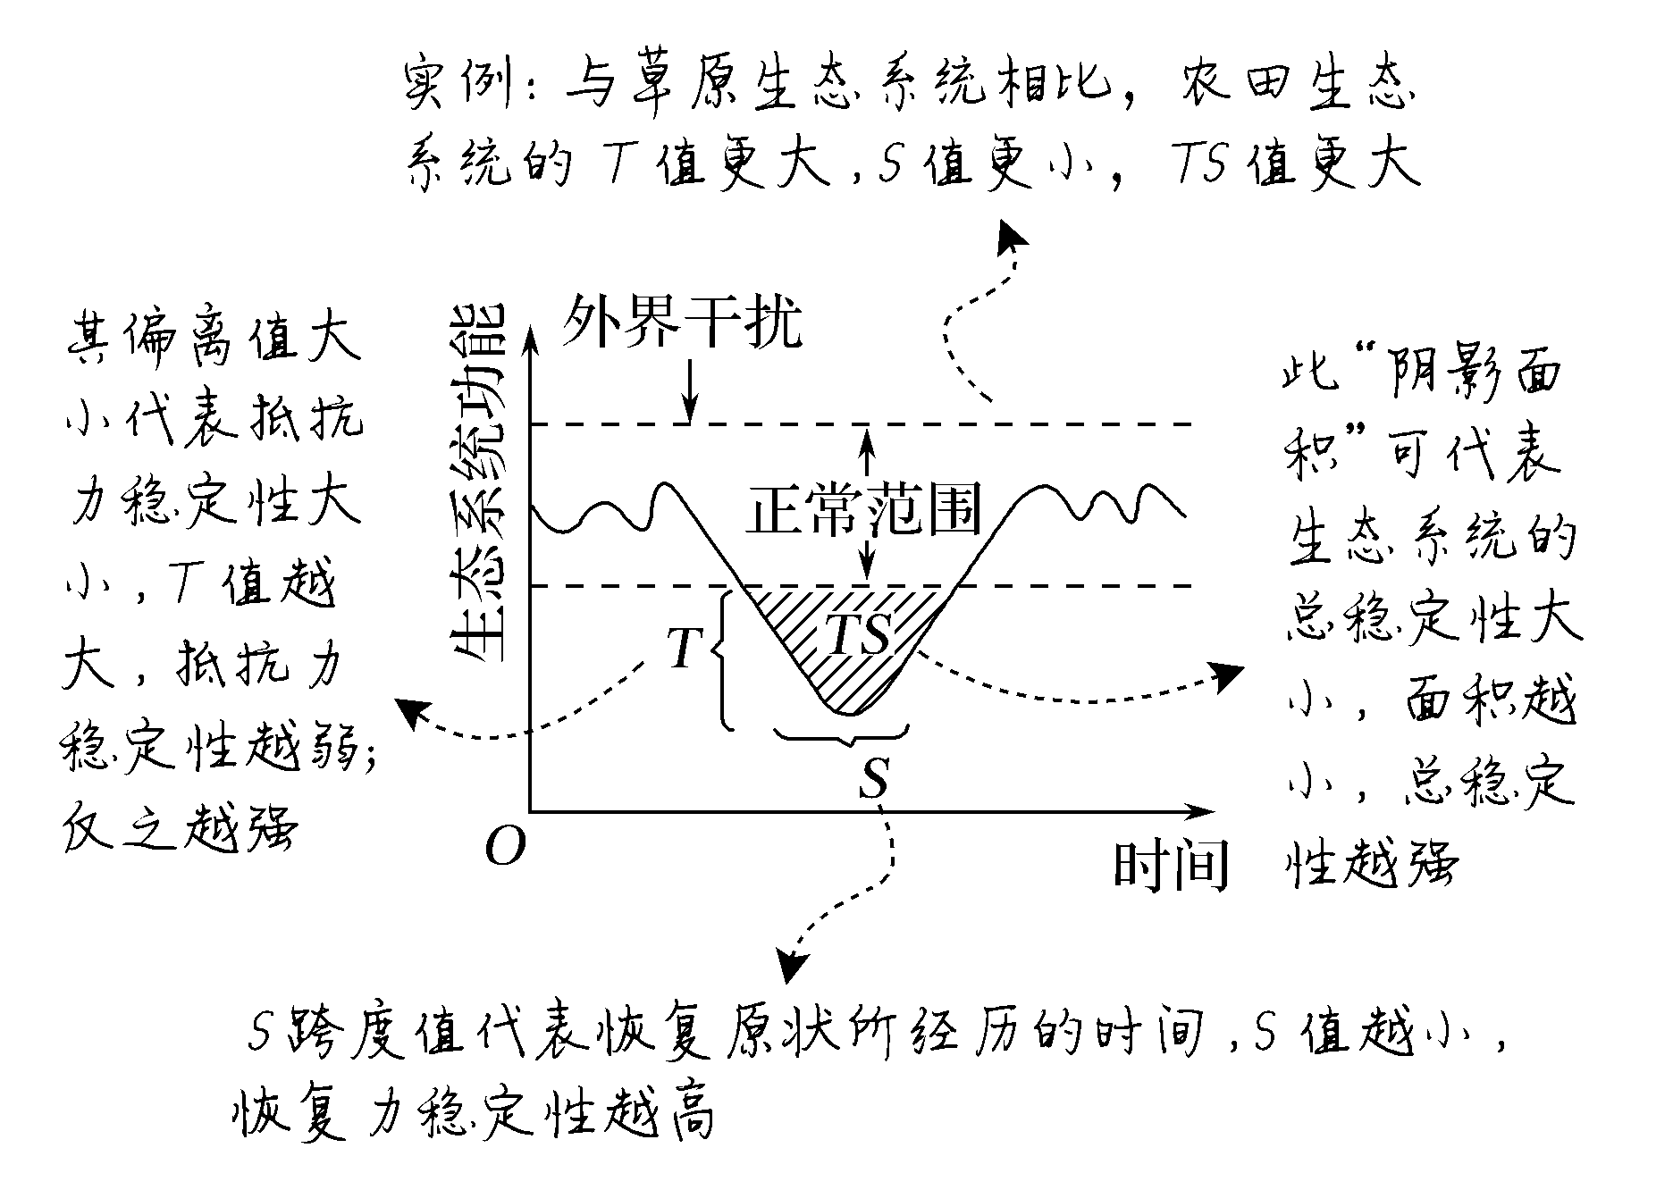
考点二 人口增长与全球性环境问题
1.人口增长对生态环境的影响
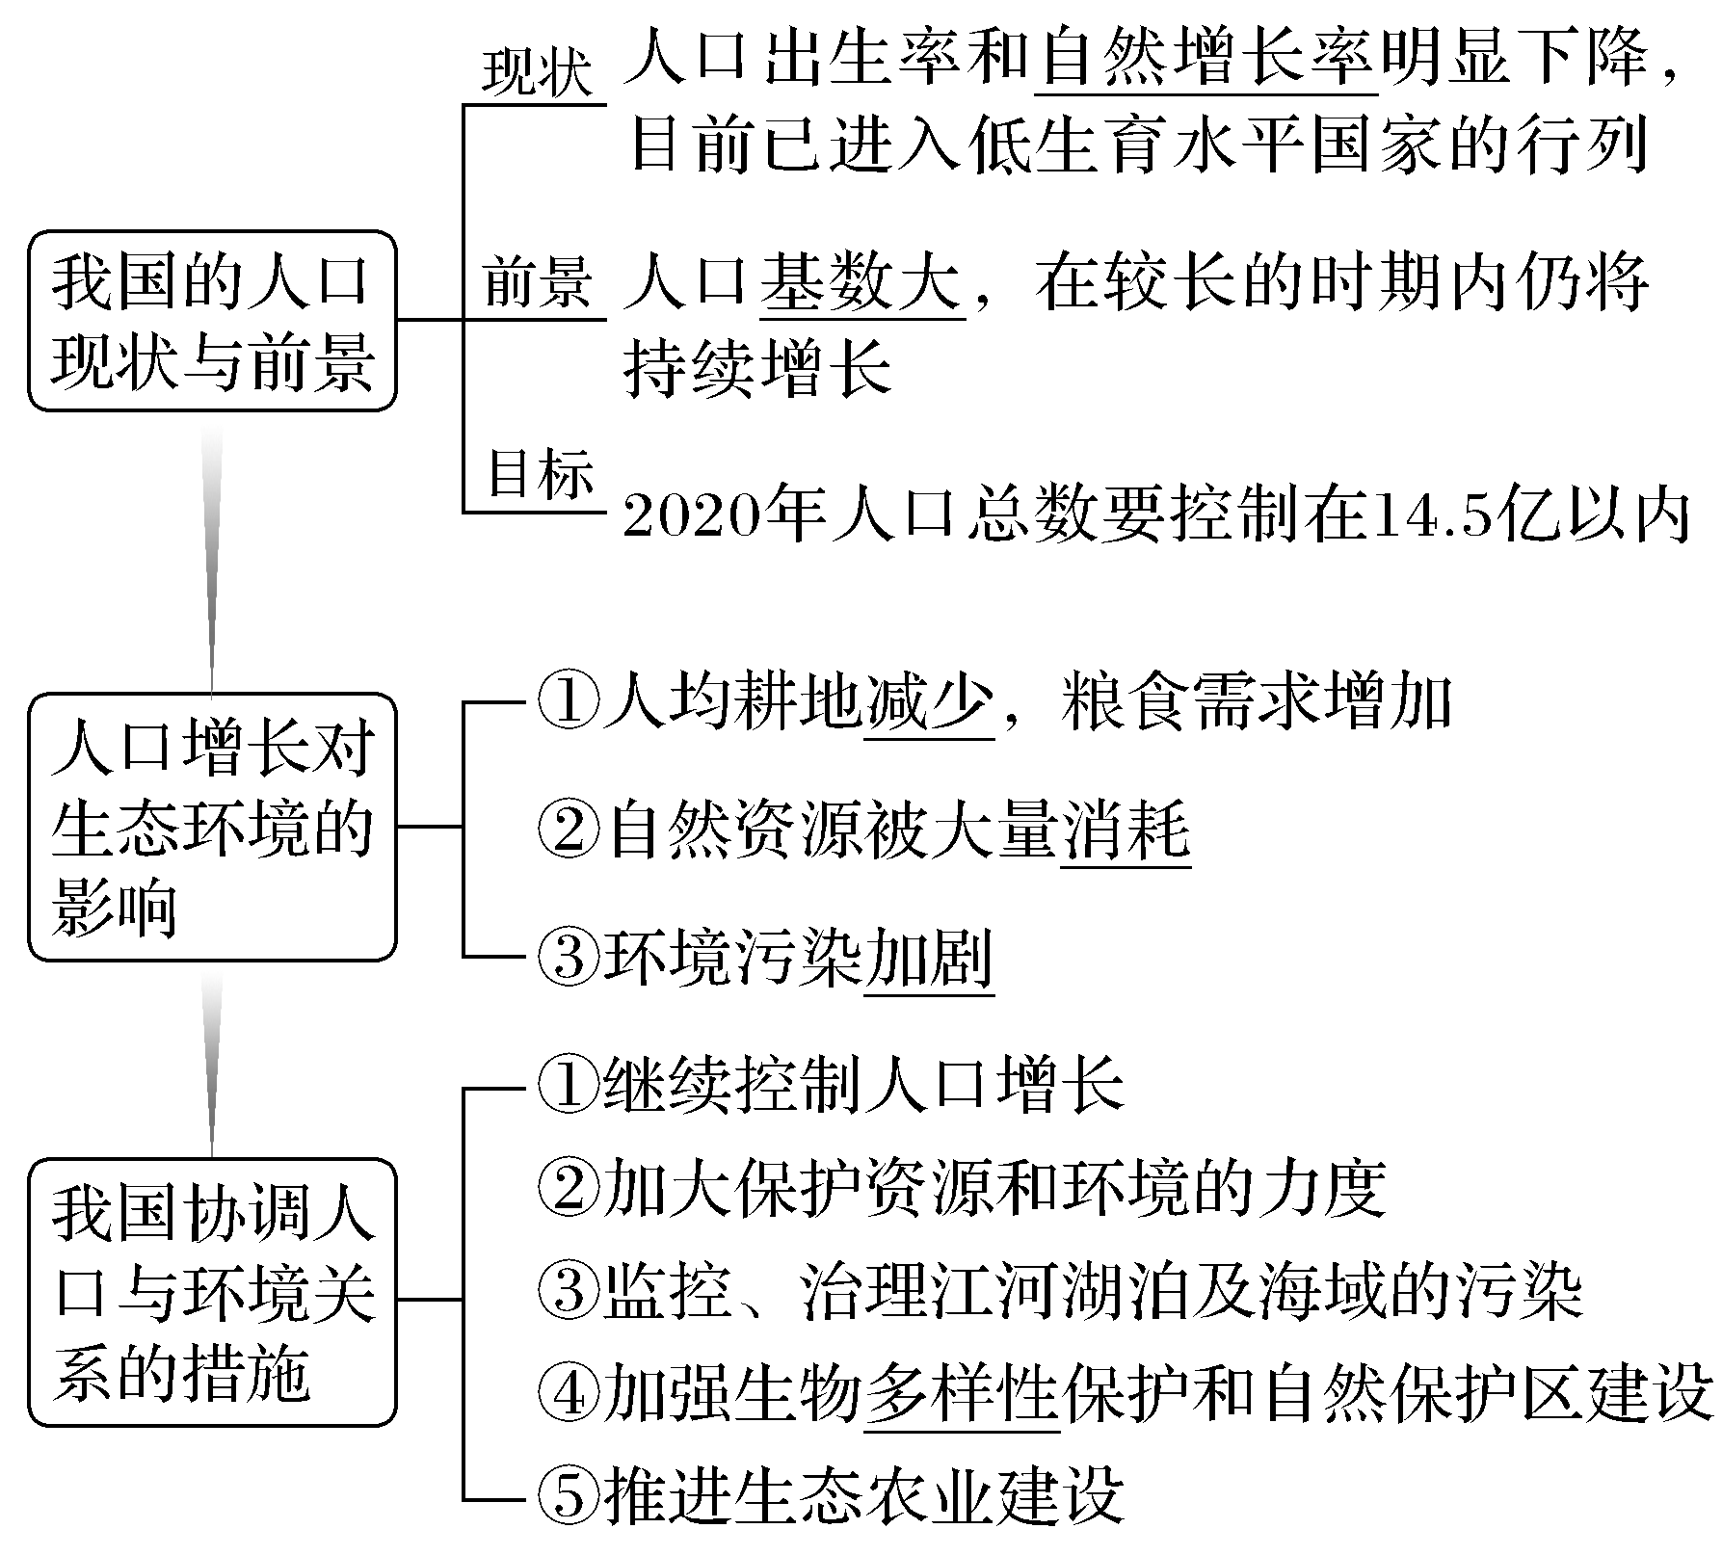
2.全球性生态环境问题
(1)生态环境问题的类型及主要成因
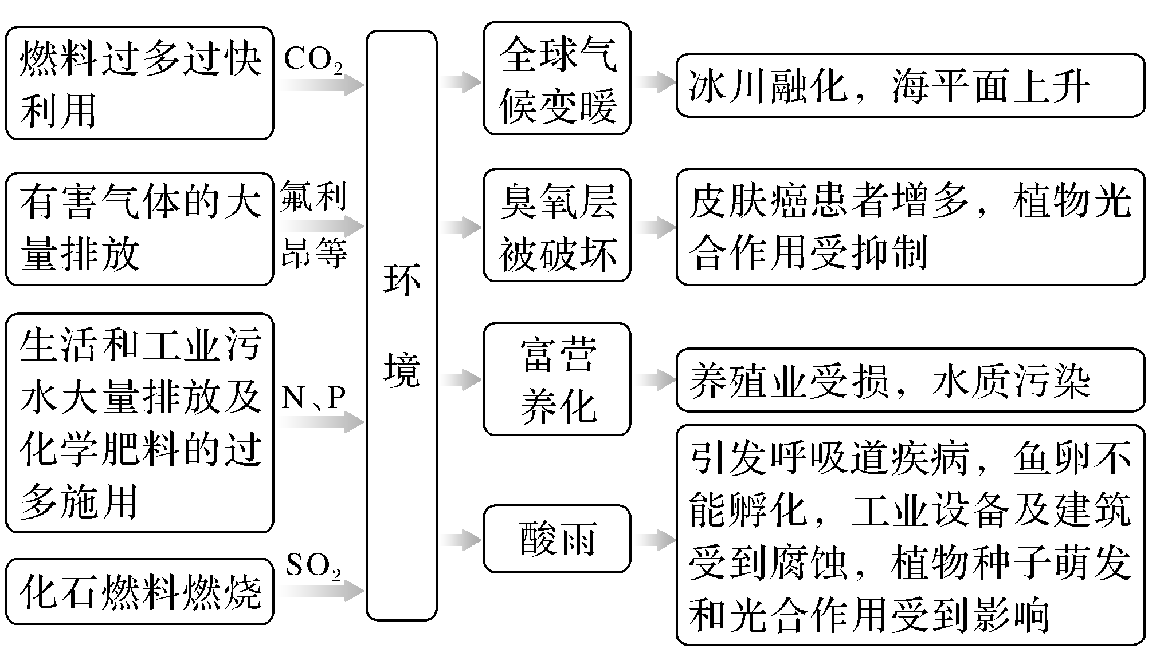
(2)生态环境问题的特点及影响
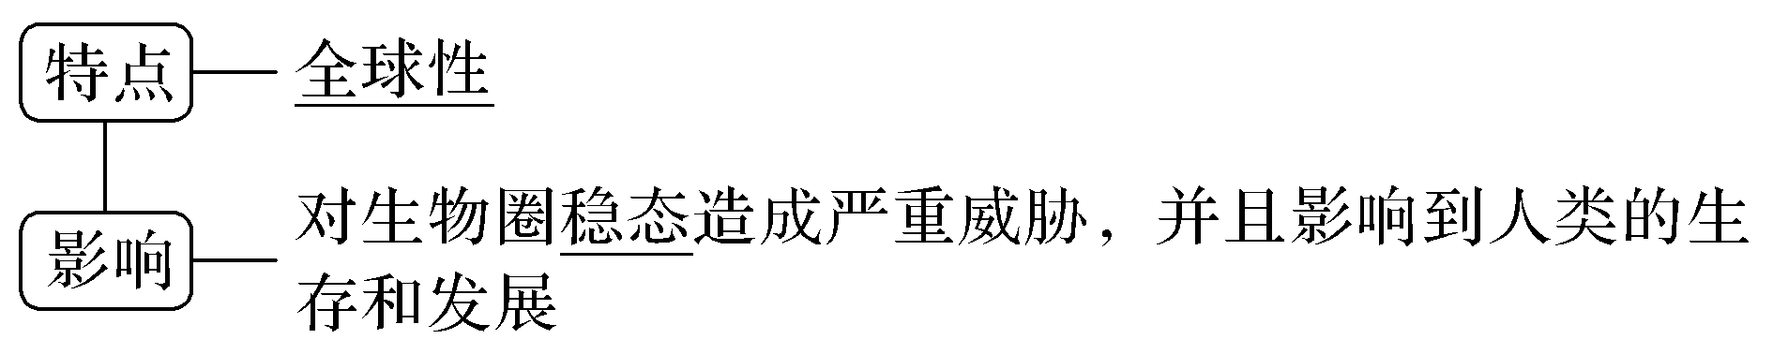
注 人类活动超出了环境的承受能力，这是环境问题产生的根本原因。

1.(生产实践)减缓温室效应的两项主要措施：大力植树造林；减少化石燃料的燃烧(开发新的清洁能源)。
2.(科学思维)人工生态系统需要不断有物质投入的原因：人工生态系统不断会有产品输出，根据物质循环原理，需要不断投入物质，才能保持生态系统的稳定。

考向 结合全球性的生态环境问题，考查分析判断能力
1.(2021·西工大附中调研)“低碳生活”和“低碳经济”正在成为全社会的共识，成为人们所期待的最为主导的生存和发展方式，以下关于“低碳”的说法不正确的是( )
A.“低碳经济”是以低能耗、低污染、低排放为基础的经济模式
B.二氧化碳排放量过大容易导致地球出现温室效应
C.尽量减少塑料袋使用量，遏制白色污染是转向“低碳生活”的途径之一
D.“低碳”指大气中的二氧化碳浓度过低
答案 D
解析 “低碳”就是指生活作息时要尽力减少二氧化碳的排放量，从而防止大气中的二氧化碳浓度过高，D错误。
2.(2021·河南九师联盟)“赤潮”被喻为“红色幽灵”，国际上也称其为“有害藻华”，是海洋生态系统中的一种异常现象。下列相关表述错误的是( )
A.赤潮发生时水体多变为红色，进而会导致鱼、虾、贝类的死亡
B.生活中减少含磷洗涤剂的使用可以降低赤潮发生的概率
C.赤潮发生时水中的溶解氧降低
D.化肥的使用、生活污水的排放不会引起赤潮
答案 D
解析 化肥和生活污水含大量的氮和磷等，大量含氮、磷等营养成分的物质排入海水，是引发海水富营养化的一个重要原因，也是引发赤潮的主要因素，D错误。
3.(2021·陕西西安交大附中联考)为助力“美丽乡村”建设，科研人员对某地富营养化水体实施生态恢复，先后引入以藻类为食的某些贝类，引种芦苇、香蒲等水生植物，以及放养植食性鱼类等。经过一段时间，基本实现了“水清”“景美”“鱼肥”的治理目标。下列叙述错误的是( )
A.治理前的水体不能实现自我净化，说明该生态系统自我调节能力丧失
B.引种芦苇、香蒲既可吸收水中的无机盐，又能遮光抑制藻类生长繁殖
C.放养植食性鱼类可使生态系统中的物质和能量更好地流向人类
D.这一成功案例说明调整生态系统的结构是生态恢复的重要手段
答案 A
解析 生态系统具有一定的自我调节能力，且这种能力有一定的限度，治理前的水体不能实现自我净化说明该生态系统的自我调节能力不足，A错误；芦苇、香蒲属于挺水植物，由于其茎叶部分高出水面，能够更充分地利用光照，因此引种二者既可吸收水中的无机盐，又能遮光抑制藻类生长繁殖，B正确；植食性鱼类可以以水中的浮游植物为食物，进而使生态系统中的物质和能量更好地流向人类，C正确；这一成功案例说明调整生态系统的结构是生态恢复的重要手段，D正确。
4.(2021·广东东莞期中)为应对“垃圾围城”危机，很多城市对生活垃圾进行分类管理。下列说法错误的是( )
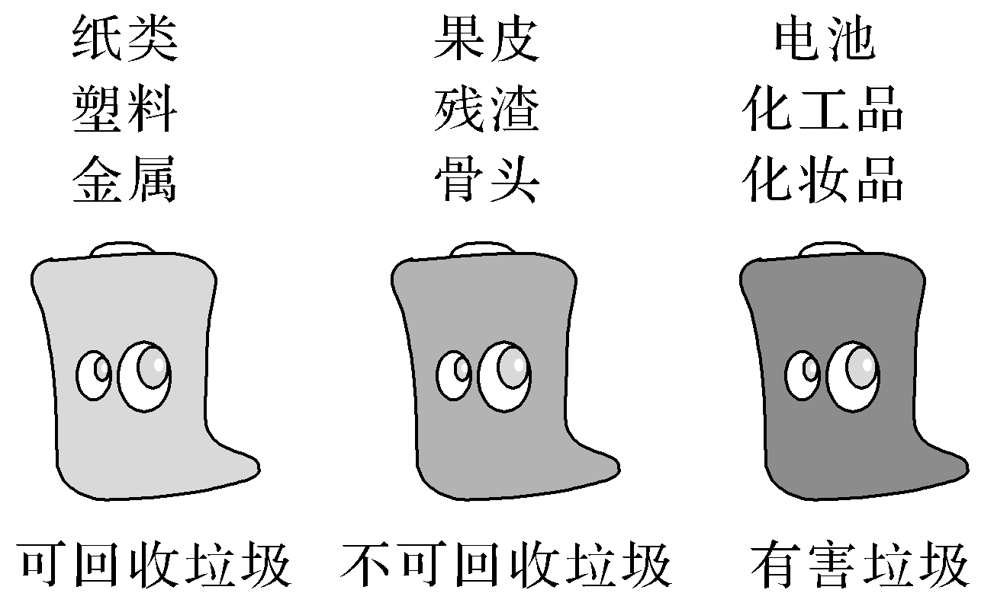
A.垃圾分类处理，实现了垃圾资源化和能量循环利用
B.微生物能分解垃圾说明生态系统具有一定的自我调节能力
C.垃圾分类处理减轻了环境污染，提高了城市生态系统的稳定性
D.此举有利于发展循环经济和实现城市可持续发展
答案 A
解析 垃圾分类处理，实现了垃圾资源化，提高了能量利用率，但不能使能量循环利用，A错误；微生物能分解垃圾，降低垃圾对生态环境造成的危害，提高了城市生态系统的稳定性，说明了生态系统具有一定的自我调节能力，B、C正确；垃圾分类处理可以将废物资源化，有利于发展循环经济和实现城市可持续发展，D正确。
水体富营养化产生机制如下
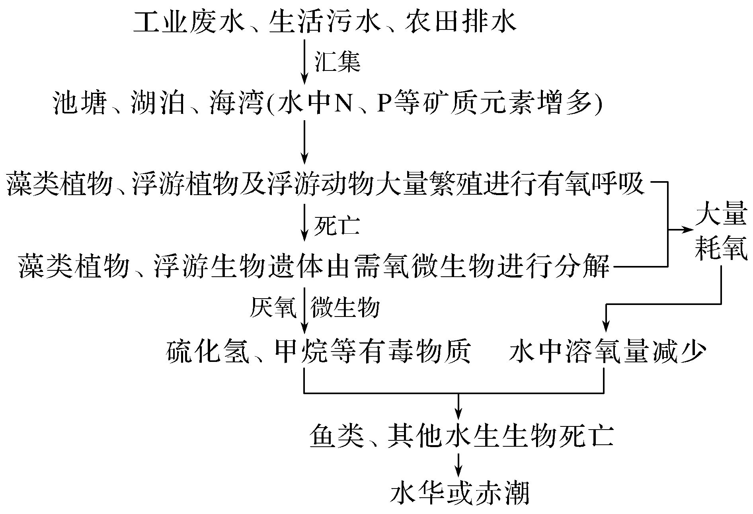
注 ①富营养化发生在海洋和湖泊中的具体表现不同，发生在海洋中称为赤潮，发生在湖泊等淡水流域中称为水华。②解决水污染最有效的办法就是减少排放。对不可避免产生的污水，要集中到处理厂进行净化。常用的方法有物理沉降过滤、化学反应分解等，最符合生态学原理的是利用生物分解的办法降解。
考点三 生物多样性及其保护
1.生物多样性的三个层次
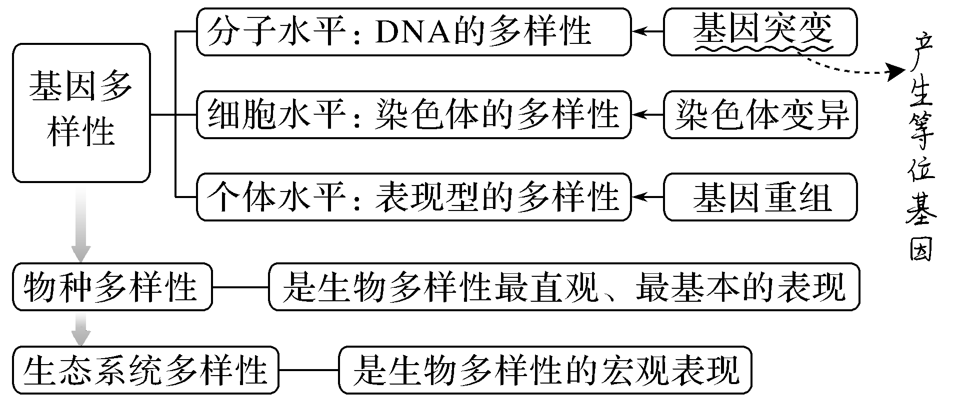
提醒 物种多样性与生态系统多样性主要是生物的不定向变异与定向的自然选择在进化过程中共同作用的结果。
2.生物多样性的价值
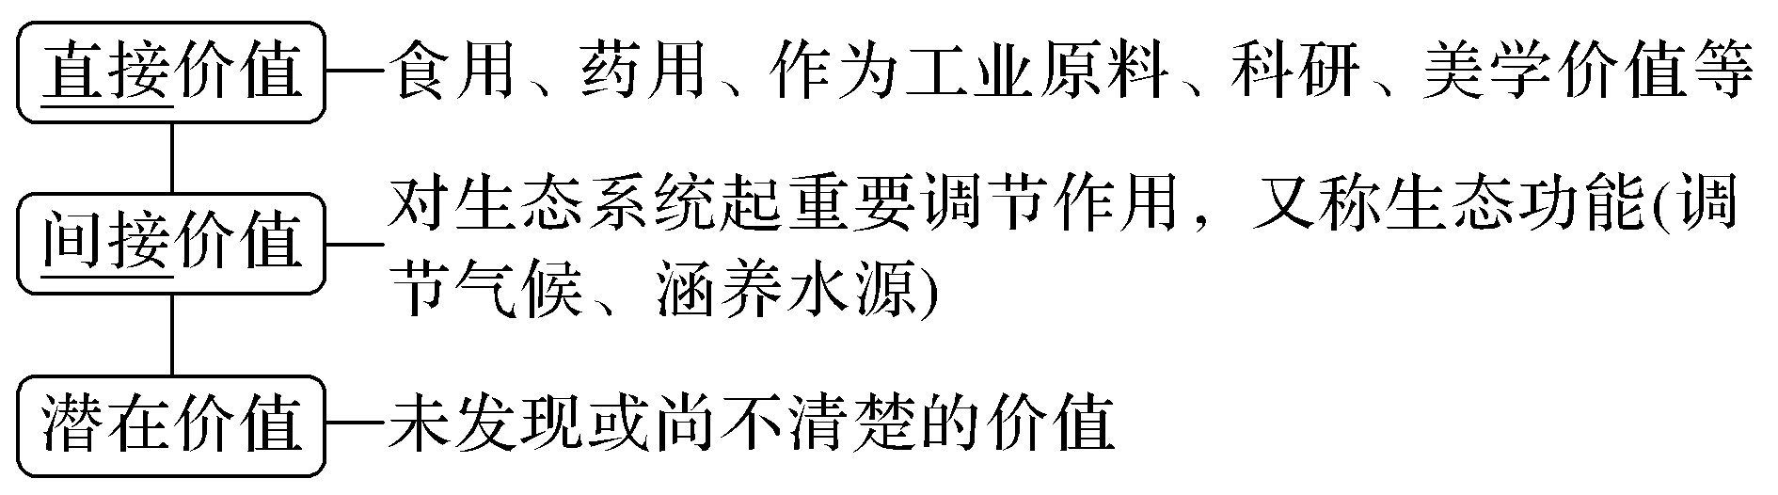
注 生物多样性的间接价值明显大于其直接价值。
3.保护生物多样性的措施
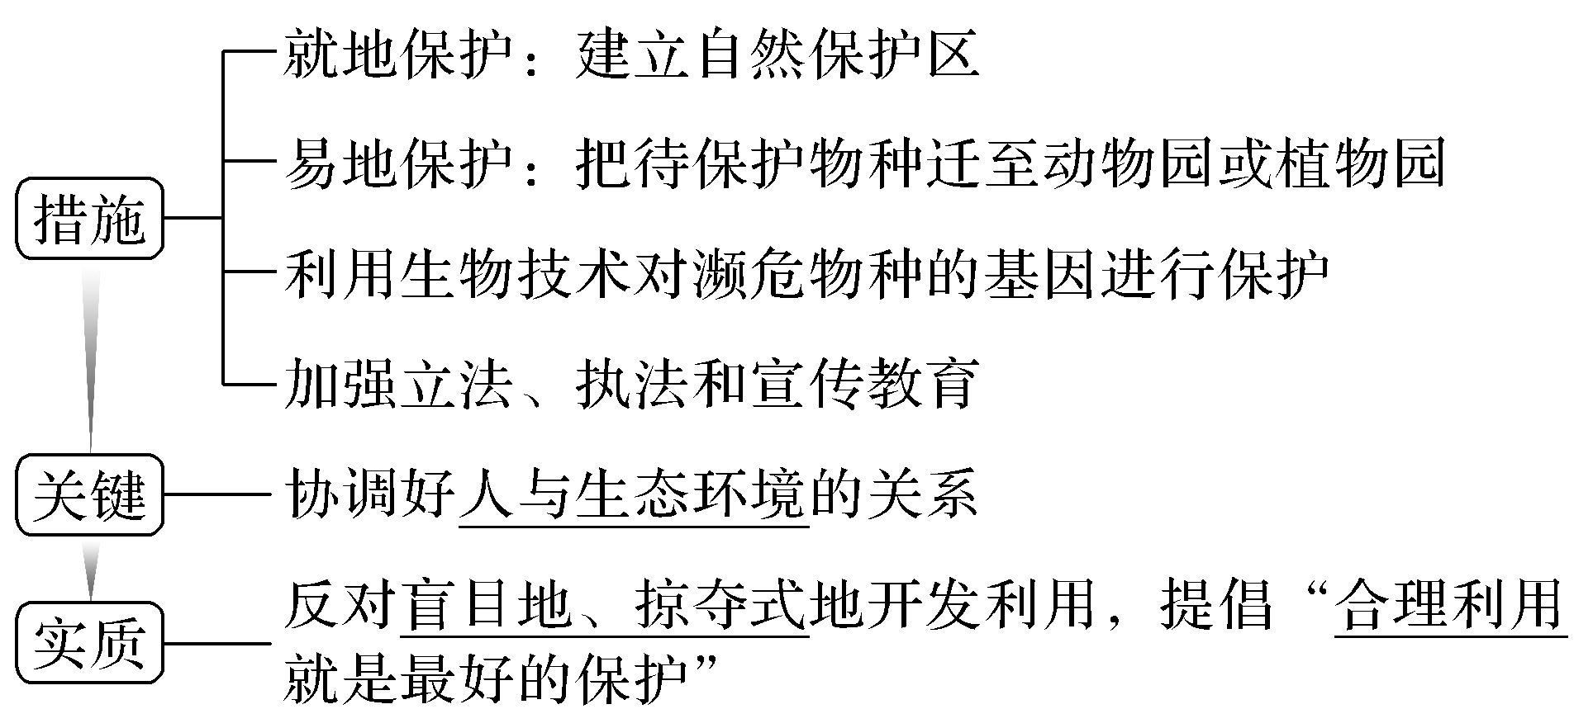
4.可持续发展——人类的必然选择
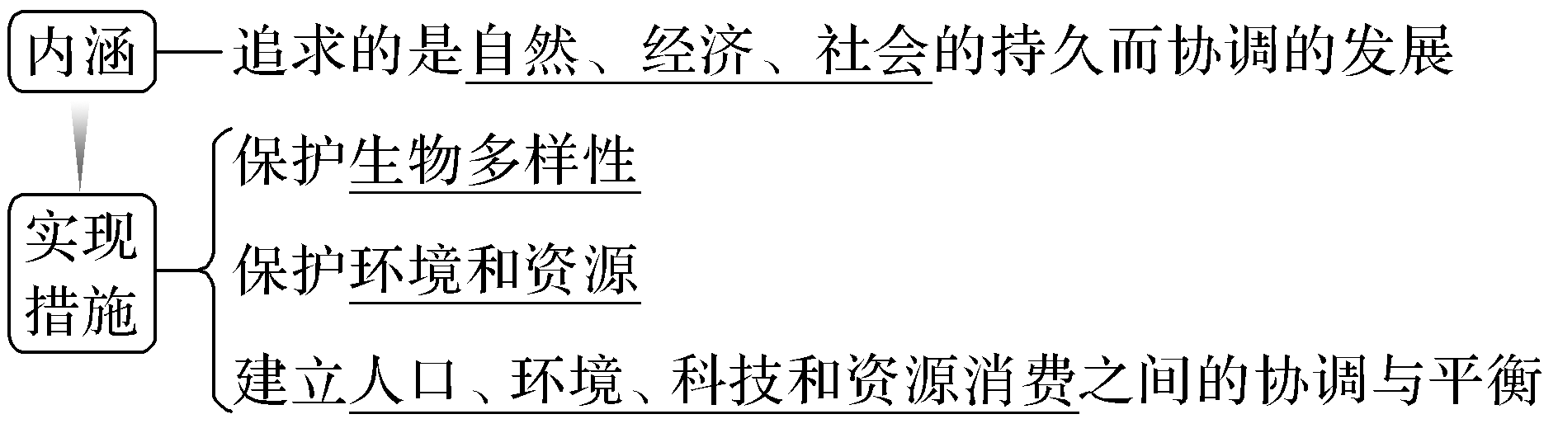
(1)基因多样性较低的种群适应环境能力强(×)
(2)生物多样性的丰富程度与自然选择无关(×)
(3)生物多样性的直接价值远大于间接价值(×)
(4)过度的人为干扰会导致生物多样性降低(√)
(5)就地保护是对生物多样性最有效的保护(√)
(6)在植物园引种栽培红豆杉的措施属于易地保护(√)
考向1 结合生物多样性的概念和价值，建立生物与环境相统一的观点
1.(2020·山东等级考，10)为加大对濒危物种绿孔雀的保护，我国建立了自然保护区，将割裂的栖息地连接起来，促进了绿孔雀种群数量的增加。下列说法错误的是( )
A.将割裂的栖息地连接，促进了绿孔雀间的基因交流
B.提高出生率是增加绿孔雀种群数量的重要途径
C.绿孔雀成年雄鸟在繁殖期为驱赶其他雄鸟发出的鸣叫声，属于物理信息
D.建立自然保护区属于易地保护，是保护绿孔雀的有效措施
答案 D
解析 将割裂的栖息地连接，有利于绿孔雀的繁殖和生存，促进了绿孔雀间的基因交流，A正确；提高出生率能有效增加绿孔雀的种群数量，B正确；鸣叫声属于物理信息，C正确；建立自然保护区属于就地保护，D错误。
2.(2020·广东惠州三模)2020年3月3日是第七个“世界野生动植物日”。在新冠肺炎疫情暴发时期，社会对滥食野生动物严重威胁公共卫生安全问题反响强烈，爱护野生动物，就是着力追求人与自然的和谐发展。下列有关叙述不合理的是( )
A.生物多样性是生物共同进化的结果，其具有直接价值、间接价值和潜在价值
B.研究影响种群数量变化的因素有利于对濒危生物种群的拯救及其恢复
C.要保护珍稀、濒危动植物，严禁滥采乱杀野生动植物
D.保护生物多样性和保护濒危物种最有效的措施是易地保护
答案 D
解析 生物多样性是自然选择、共同进化的结果，其具有直接价值、间接价值和潜在价值，A正确；研究种群数量的变化规律以及其影响因素，能帮助人们对濒危动物种群进行拯救及其种群恢复，B正确；要保护珍稀、濒危动植物，严禁滥采乱杀野生动植物，C正确；保护生物多样性和保护濒危物种最有效的措施是就地保护，D错误。
3.(2021·河南安阳一中联考)下列有关生物多样性及其保护的叙述，正确的是( )
A.建立濒危物种繁育中心是对生物多样性最有效的保护
B.食用和药用价值属于直接价值，观赏价值属于间接价值
C.新发现的物种具有潜在价值，人们所熟知的生物不具有潜在价值
D.在没有物种灭绝和生态系统破坏的情况下，生物多样性也可能改变
答案 D
解析 就地保护是对生物多样性最有效的保护，而建立濒危物种繁育中心属于易地保护，A错误；食用、药用、科研、观赏等方面的价值都属于生物多样性的直接价值，间接价值是指其生态功能，如防风固沙、调节气候等，B错误；潜在价值是指人类尚不清楚的价值，人们所熟知的物种也具有潜在价值，C错误；生物多样性包括基因多样性、物种多样性和生态系统多样性，没有物种灭绝和生态系统破坏的情况下，基因多样性也可能改变，D正确。
考向2 结合实例分析生物多样性的保护，考查分析判断能力
4.(2020·北京卷，15)
以上内容仅为本文档的试下载部分，为可阅读页数的一半内容。如要下载或阅读全文，请访问：https://d.book118.com/368024100005006032

